《大学物理》练习题 No.11 光的干涉性 分波面干涉

班级 ________ 学号 ________ 姓名 _________ 成绩 _______
内容提要：
1. 相干光的条件：频率相同、振动方向相同、相位差恒定。
2. 获得相干光的方法：分波阵面法和分振幅法。
3. 光程：几何路程与介质折射率的乘积(nr)。
光程差：两列光波在不同路径中传播的光程之差δ=n₂r₂-n₁r₁
相位差与光程差的关系：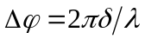
- 干涉加强和减弱的条件：
加强： 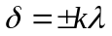 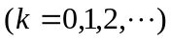
减弱：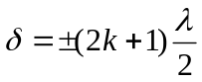
- 半波损失：由光疏介质到光密介质的反射光，在反射点有相位π的突变，相当于有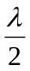的光程差。
注：出现半波损失条件：光疏介质到光密介质和反射
6. 杨氏双缝干涉（分波阵面法）：
明纹中心位置：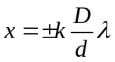
暗纹中心位置：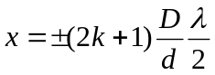
条纹间距：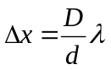

基本要求：
1.了解光源的发光机理与光的相干性
2.理解获得相干光的方法——分波阵面法和分振幅法
3.掌握杨氏双缝干涉条纹分布特征及其有关规律
4.掌握光程、光程差的概念及光程差和相位差的关系，能用光程差来分析干涉现象的有关问题，会判断半波损失的有无

一、选择题
1.真空中波长为λ的单色光，在折射率为n的均匀透明媒质中，从A点沿某一路径传播到B点，路径的长度为l . A、B两点光振动位相差记为Δϕ, 则
[ ] (A) 当l = 3 λ / 2 ,有Δϕ = 3 π .
(B) 当 l = 3 λ / (2n) , 有Δϕ = 3 n π.
(C) 当 l = 3 λ /(2 n) ,有Δϕ = 3 π .
(D) 当 l = 3 n λ / 2 , 有Δϕ = 3 n π.
2.在双缝干涉中,两缝间距离为d , 双缝与屏幕之间的距离为D (D >> d),波长为λ的平行单色光垂直照射到双缝上,屏幕上干涉条纹中相邻暗纹之间的距离是
[ ] (A) 2λD/d .(B) λd/D. (C) dD/λ. (D) λD/d.
3. 在双缝干涉实验中，为使屏上的干涉条纹间距变大，可以采取的办法是
[ ] (A) 使屏靠近双缝.
(B) 把两个缝的宽度稍微调窄.
(C) 使两缝的间距变小.
(D) 改用波长较小的单色光源
4.在双缝实验中, 设缝是水平的,若双缝所在的平板稍微向上平移, 其它条件不变,则屏上的干涉条纹
[ ] (A) 向下平移,且间距不变.
(B) 向上平移,且间距不变.
(C) 不移动,但间距改变.
(D) 向上平移,且间距改变.
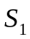
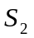


5. 如图所示，用波长为的单色光照射双缝干涉实验装置，若将一折射率为n、劈角为的透明劈尖b插入光线2中，则当劈尖b缓慢向上移动时(只遮住S₂)，屏C上的干涉条纹
[ ] (A) 间隔变大，向下移动。
(B) 间隔变小，向上移动。
(C) 间隔不变，向下移动。
(D) 间隔不变，向上移动。

- 填空题
1. 在杨氏双缝实验中,入射光波长为6000Å，屏上P点为第三级明条纹位置。则双缝到达P点的光程差为 ，在P点叠加的两光振动的相位差为 .
2. 在双缝干涉实验中,两缝分别被折射率为n₁和n₂的透明薄膜遮盖,二者的厚度均为e ,波长为λ的平行单色光垂直照射到双缝上,在屏中央处,两束相干光的相位差Δϕ = .
3.把双缝干涉实验装置放在折射率为n的媒质中,双缝到观察屏的距离为D,两缝间的距离为d(d<<D),入射光在真空中的波长为λ ,则屏上干涉条纹中相邻明纹的间距是 .

三.计算题
1. 在双缝干涉实验中,单色光源s到两缝s₁和s₂的距离分别为l₁和l₂,并且l₁－l₂=3λ, λ为入射光的波长,双缝之间的距离为d,双缝到屏幕的距离为D,如图,求
  - 零级明纹到屏幕中央O点的距离；
  - 相邻明条纹间的距离.
d
O
s₁
s₂
l₁
l₂
s
D
屏

2. 双缝干涉实验装置如图所示,双缝与屏之间的距离D=120cm,两缝之间的距离d=0.50mm,用波长λ=5000 Å的单色光垂直照射双缝.
(1) 求原点O(零级明条纹所在处)上方的第五级明条纹的坐标.
(2) 如果用厚度e=1.0×10⁻²mm,折射率n=1.58的透明薄膜覆盖在图中的s₁缝后面,求上述第五级明条纹的坐标x′ .
s₁
s₂
屏
d
D
O
x

参考答案

No.11
- 选择
- （C）提示：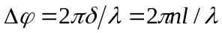 2. （D） 3. （C）4. （B）5. （C）
- 填空
1. 3λ（或18000Å），6π。
2. 两束相干光的相位差Δϕ =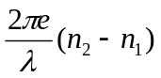。提示：在屏中央处，两束相干光的几何路程相等，则没有遮盖透明薄膜时，这两束相干光的光程差也相等。当两缝分别被透明薄膜遮盖，在屏中央处两束相干光的光程差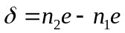，故相位差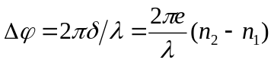
3. 屏上干涉条纹中相邻明纹的间距是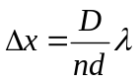。提示：折射率为n的媒质中的波长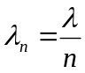，则屏上干涉条纹中相邻明纹的间距是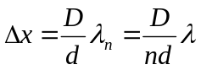。
三、计算题
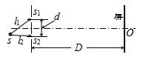
1. 解：由于，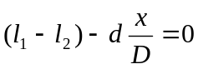
所以，零级明纹到屏幕中央O点的距离：
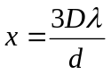
由于，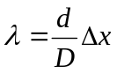
相邻明条纹间的距离：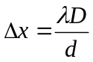

2. 解：（1）求原点O(零级明条纹所在处)上方的第五级明条纹的坐标
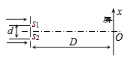
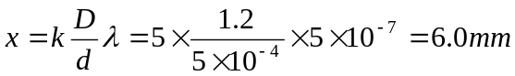
（2）薄膜覆盖后，光程差：
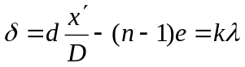
所以，